Модели взаимодействия сетевых приложений (OSI/ISO, TCP/IP). Архитектура распределенного приложения (клиент/сервер). Основные технологии создания распределенных программных систем. Спецификация NDIS.
Шиман обращал внимание: понятие распределенного приложения(в частности архитектура клиент\сервер);спецификации NDIS, POSIX и для чего нужны; ISO/OSI и TCP/IP уровни, для чего каждый предназначен, что на нём происходит и какие протоколы попадаются на уровне, где проходит граница программной и аппаратной, границы уровней.
1.1) Модель ISO/OSI (International Standard Organization/Open Systems Interconnection) Это семиуровневая эталонная модель взаимодействия открытых систем. Каждый уровень модели обслуживает различные этапы процесса взаимодействия
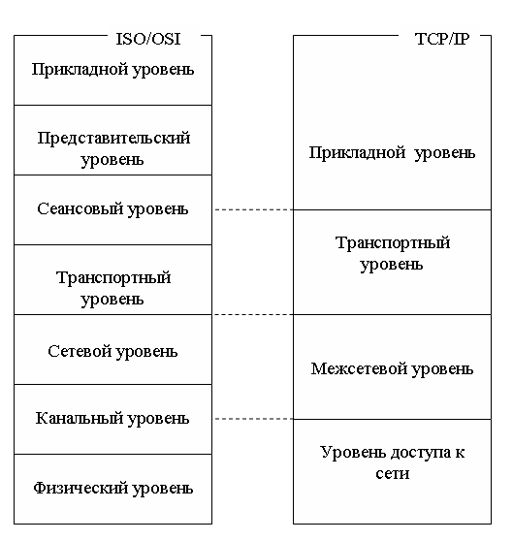

Прикладной | Данные | определение способа взаимодействия пользователей с системой (определить интерфейс).
Представительский | Данные | определяется формат данных, используемых приложениями. Процедуры этого уровня описывают способы шифрования, сжатия и преобразования наборов символов данных.
Сеансовый | Данные | определяет способы установки и разрыва соединений (сеанса) двух приложений, работающих в сети.
Транспортный | Сегмент/ дейтаграммы (файлы) | подготовка и доставка пакетов данных между конечными точками без ошибок и в правильной последовательности. Формируются файлы для сеансового уровня из пакетов, полученных от сетевого уровня.
Сетевой | Пакеты | определяет: 1) методы адресации и маршрутизации компьютеров в сети (IP находит друг друга через маршрутизаторы); 2) единый метод адресации для всех компьютеров в сети не зависимо от способа передачи данных (без разницы как будет передаваться данные все передается через IP); 3) способы соединения компьютерных сетей (соединение сетей интернет в одну большую сеть)
Канальный | Кадры | делится на два подуровня: подуровень управления доступом к среде передачи данных (MAC – Media Access Control) и подуровень управления логическим каналом (LLC – Logical Link Control). Основное назначение – подготовить блок данных (кадр) для следующего сетевого уровня.  MAC – определяет методы совместного использования сетевыми адаптерами среды передачи данных.  LLC – определяет понятие канала между двумя сетевыми адаптерами, а также способы обнаружения и исправления ошибок передачи данных. С этого уровня и выше протоколы никак не зависят от среды передачи данных.
Физический | Битовая последовательность | определяет способы соединения среды передачи данных с сетевыми адаптерами (коаксиальный кабель, витая пара, оптоволоконный канал и т.п.) и свойства среды передачи данных: технические характеристики кабелей (сопротивление, емкость, изоляция и т.д.), перечень допустимых разъемов, способы обработки сигнала и т.п.

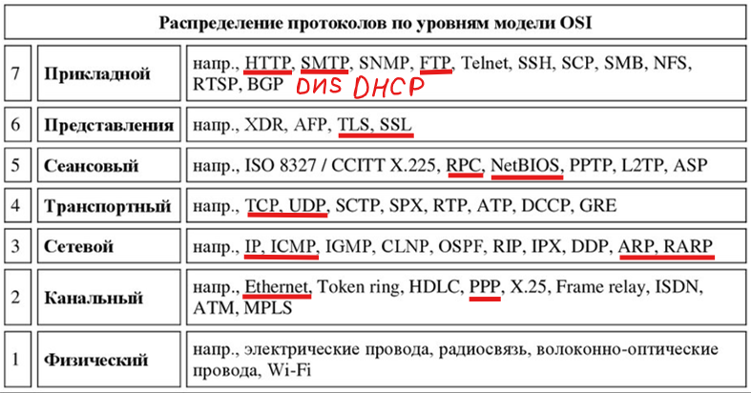
1.2) TCP/IP – четырех уровневая модель взаимодействия сетевых приложений, которая поддерживается всеми современными операционными системами. Центральную роль играют:
Протокол доставки дейтаграмм
IP (Internet Protocol) – организует маршрутизацию сетевых передач от отправителя к получателю и отвечает за адресацию сетей и компьютеров.
И протоколы транспортного уровня
TCP (Transmission Control Protocol) – обеспечивает надежную доставку данных в сети.
UDP (User Datagram Protocol) – передача сообщений без гарантии доставки.
ISO/OSI | TCP/IP | Форма данных | Протоколы
Прикладной | Прикладной | Данные | HTTP, FTP, DNS, DHCP | На этом уровне находятся службы TCP/IP и прикладные системы пользователя.
Представительский
Сеансовый
 | Транспортный | сегмент | TCP, UDP | Обеспечивает сквозную доставку данных произвольного размера по сети между прикладными процессами, запущенными на узлах сети (UDP – ориентирован на сообщения, TCP – на соединение).
Транспортный
Сетевой | Межсетевой | пакет | IP (IPv4/IPv6), ICMP, IGMP, BGP, OSPF, ARP/RARP | Осуществляет перенос между сетями различных типов адресной информации в унифицированной форме. Сборка и разборка пакетов при передаче их между сетями с различными максимальными значениями длины пакета (IP, ICMP, ARP).
Канальный
 | Уровень доступа к сети | кадр | Ethernet, Wi-Fi (802.11), PPP, NDP | Используются протоколы, обеспечивающие создание локальных сетей или соединений с глобальными сетями (Ethernet, PPP).
Физический
2)Распределенное приложение — это приложение, компоненты которого выполняются на разных компьютерах (узлах) в сети и взаимодействуют для решения общей задачи.
Наиболее популярной архитектурой для распределенного программного приложения является архитектура клиент-сервер – все процессы можно разбить на две группы. Одна группа процессов называется серверами, другая – клиентами. Обмен данными осуществляется только между процессами-клиентами и процессами-серверами. Основное отличие между ними в том, что инициатором для обмена данными всегда является процесс-клиент. Для этого клиент должен обладать информацией о месте нахождения сервера или иметь механизмы для его обнаружения.
По методу обслуживания серверы подразделяются на итеративные (обслуживают запросы клиентов поочередно) и параллельные (обслуживают несколько клиентов одновременно).
3) Основные технологии создания распределенных программных систем:
- Сетевые протоколы: например, TCP/IP, HTTP, REST, SOAP, MQTT и другие протоколы используются для обмена данными между распределенными компонентами системы.
- RPC (Remote Procedure Call): Эта технология позволяет вызывать удаленные процедуры или функции на удаленных компьютерах через сеть. Примеры включают технологии, такие как gRPC, XML-RPC, JSON-RPC.
- Межпроцессное взаимодействие (IPC): позволяет взаимодействовать между процессами или потоками на разных узлах системы. Примеры включают сокеты, разделяемую память, очереди сообщений и т.д.
- Сервисно-ориентированная архитектура (SOA): Подход к разработке, основанный на создании независимых сервисов, которые взаимодействуют через стандартизированные протоколы. Примеры включают SOAP, REST, WSDL.
- Микросервисная архитектура: Разбиение приложения на небольшие, автономные и независимо масштабируемые сервисы. Каждый сервис выполняет определенные функции и взаимодействует с другими сервисами через API.
5) Спецификация NDIS (Network Driver Interface Specification):
NDIS является стандартным интерфейсом, определяющим способ взаимодействия между сетевыми адаптерами (сетевыми картами) и драйверами сетевых адаптеров в операционных системах Windows.+
POSIX — набор стандартов, описывающих интерфейсы между операционной системой и прикладной программой, библиотеку языка C и набор приложений и их интерфейсов.

Стек протоколов TCP/IP. Публичные и частные пространства адресов, типы портов. Параметры настройки TCP/IP.
1)TCP/IP – четырех уровневая модель взаимодействия сетевых приложений, которая поддерживается всеми современными операционными системами. Центральную роль играют:
Протокол доставки дейтаграмм
IP (Internet Protocol) – организует маршрутизацию сетевых передач от отправителя к получателю и отвечает за адресацию сетей и компьютеров.
И протоколы транспортного уровня
TCP (Transmission Control Protocol) – обеспечивает надежную доставку данных в сети.
UDP (User Datagram Protocol) – передача сообщений без гарантии доставки.
ISO/OSI | TCP/IP | Форма данных | Протоколы | описание
Прикладной | Прикладной | Данные | HTTP, FTP, DNS, DHCP | На этом уровне находятся службы TCP/IP и прикладные системы пользователя.
Представительский
Сеансовый
 | Транспортный | сегмент | TCP, UDP | Обеспечивает сквозную доставку данных произвольного размера по сети между прикладными процессами, запущенными на узлах сети (UDP – ориентирован на сообщения, TCP – на соединение).
Транспортный
Сетевой | Межсетевой | пакет | IP (IPv4/IPv6), ICMP, IGMP, BGP, OSPF, ARP/RARP | Осуществляет перенос между сетями различных типов адресной информации в унифицированной форме. Сборка и разборка пакетов при передаче их между сетями с различными максимальными значениями длины пакета (IP, ICMP, ARP).
Канальный
 | Уровень доступа к сети | кадр | Ethernet, Wi-Fi (802.11), PPP, NDP | Используются протоколы, обеспечивающие создание локальных сетей или соединений с глобальными сетями (Ethernet, PPP).
Физический
2.1) Пространства адресов: IP-адрес представляет собой 32-битную последовательность, обычно записываемую в виде четырех десятичных чисел, разделенных точками. Существуют следующие типы адресов:
- Публичные адреса: уникальные адреса, используемые в глобальной сети Internet.
- Частные (частные) адреса: зарезервированы для неконтролируемого использования внутри организаций, их маршрутизация в Internet невозможна.
Специальные адреса: адрес 127.0.0.1 (localhost) зарезервирован для интерфейса внутренней петли, позволяющего процессам на одном хосте обмениваться данными через стек TCP/IP.
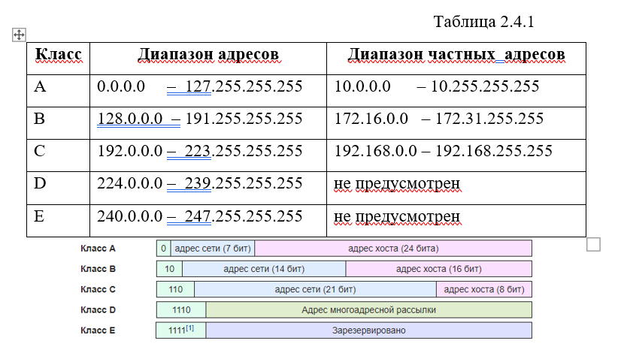
2.2)Порт - это числовой идентификатор программы или процесса, который обслуживает сетевые соединения на заданном IP-адресе.
Номера портов, используемые для идентификации прикладных процессов (в соответствии с документами IANA), делятся на три диапазона: хорошо известные номера портов (well-known port number), зарегистрированные номера портов (registered port number), динамически номера портов (dynamic port number). Распределение номеров портов по диапазонам приведено в таблице 2.5.1.
Таблица 2.5.1
Хорошо известные номера портов | 0 – 1023
Зарегистрированные номера портов | 1024 – 49151
Динамические номера портов | 49152– 65535

Хорошо известные номера портов присваиваются базовым системным службам, имеющие системные привилегии.
Зарегистрированные номера портов присваиваются промышленным приложениям и процессам.
Динамические номера портов (эфемерные порты) выделяются, как правило, прикладным процессам специализированной службой операционной системы.
3) Параметры настройки TCP/IP
- IP-адрес: может быть фиксированным или назначаться автоматически через службу DHCP.
- Маска подсети: определяет границу между сетевой и хостовой частью адреса.
- Основной шлюз: адрес устройства (шлюза) для выхода в другие сети.
- Адреса DNS-серверов: необходимы для разрешения символических имен хостов в IP-адреса.

Основные характеристики протоколов Ethernet, SLIP, PPP, IPv4, IPv6, ICMP, ARP, RARP, TCP, UDP. Понятия: надежный и ненадежный протоколы, протоколы с установкой соединения или без установки соединения, протоколы, ориентированные на поток или на сообщения.
Шиман обращал внимание: Главным параметром у протоколов на физическом уровне является МДУ?(максимальная длина кадров).Все параметры протоколов знать не обязательно, но только самого распространенного протокола Ethernet 1500 байт вот эту информацию в голове нужно держать, соответственно знать про IPv4,IPv6 структура пакета структуры в зависимости от реализации могут быть разные но в классике жанра 64 ip адрес и 64 мак адрес ну и мак адрес 48 поэтому 16 получается зарезервировано на будущее. ICMP нужно знать для того, чтобы знать о загруженности сети, ARP/RARP - сопоставление символьного имени и IP адреса, на основании этих двух работают DNS и службы DNS, TCP\UDP - сказать 6 основных свойств разницы их, но их больше, и потом если их принимать как постулаты закона, на все каверзные вопросы преподавателя можно отвечать, т.к на основании закона так-то так-то работает так-то. Вспомним что такое сокеты, как создаются сокеты, какие параметры нужно прописать, чтобы эти сокеты были ориентированы на сообщения или поток.
1) Протоколы уровня доступа к сети
Протокол Ethernet. протокол для передачи данных по локальной сети. Применяет метод доступа CSMA/CD, использует 48-битную адресацию и обеспечивает передачу данных до 1 гигабайта в секунду. Максимальная длина кадра составляет 1518 байт, при этом сами данные могут занимать от 46 до 1500 байт;
Протокол SLIP (Serial Line IP) – протокол для последовательного канала. Раньше использовался для подключения домашних компьютеров к интернету через последовательный порт RS-232. Имеет ряд недостатков: хост с одной стороны должен знать IP-адрес другого, т.к. SLIP не дает возможности сообщить свой IP-адрес; если линия задействована SLIP, то она не может быть использована никаким другим протоколом; SLIP не добавляет контрольной информации к пакету передаваемой информации – весь контроль возложен на протоколы более высокого уровня. Ряд недостатков были исправлены в новой версии протокола именуемой SCLIP (Compressed SLIP); MTU = 256 байт
Протокол PPP (Point-to-Point Protocol). протокол двухточечного соединения в глобальной сети. Кроме того, PPP обеспечивает динамическое определение адресов, управление каналом. Наиболее широко используемый протокол для последовательного канала, обеспечивающий соединение компьютера с сетью Internet. Вытеснил SLIP. MTU = 256 байт
Протоколы межсетевого уровня
Протокол IPv4. В семействе протоколов TCP/IP протоколу IP отведена центральная роль. Использует 32-битные адреса. Его основной задачей является доставка дейтаграмм (так называется единица передачи данных в терминологии IP). При этом протокол по определению является ненадежным и не поддерживающим соединения.
Протокол IPv6. Наиболее распространенной на настоящий момент версией протокола IP является IPv4 – именно об этой версии говорилось выше. 128-битный адрес, позволяющий увеличить адресное пространство боле чем на 20 порядков. Интересной особенностью IPv6 является возможность автоконфигурации – это процесс, позволяющий хосту находить информацию для настройки собственных IP-параметров. Встроенные средства безопасности.
Протокол ICMP. Протокол контроля сообщений, предназначенный для передачи служебной информации и диагностики.
Протокол ARP. Служит для определения MAC-адреса по известному IP-адресу.
Протокол RARP. Протокол RARP, как следует из названия (Reverse ARP), Реверсивный ARP, используется для получения IP-адреса по MAC-адресу. В настоящее время вытеснен протоколом DHCP.
Протокол TCP. Надежный протокол с установлением соединения. Обеспечивает защиту от потери, дублирования и нарушения порядка данных. Ориентирован на поток.
Протокол UDP. Протокол без установления соединения, ориентированный на сообщения. Не гарантирует доставку и порядок пакетов, не имеет механизмов подтверждения приема.
Основные свойства протокола UDP:
1) Отсутствие механизмов обеспечения надежности: пакеты не упорядочиваются, и их прием не подтверждается;
2) Отсутствие гарантий доставки, поэтому процесс прикладного уровня должен сам отслеживать и обеспечивать, если необходимо, повторную передачу;
3) Отсутствие обработки соединений: каждый отправляемый или получаемый пакет является независимой единицей работы; UDP не имеет методов установления, управления и завершения соединения между отправителем и получателем данных;
4) UDP может по требованию вычислять контрольную сумму для пакета данных, но проверка соответствия контрольной суммы ложится на процесс прикладного уровня;
5) Отсутствие буферизации: UDP оперирует только одним пакетом, и вся работа по буферизации ложится на процесс прикладного уровня;
6) UDP не содержит средств, позволяющих разбивать сообщение на несколько пакетов (фрагментировать) – вся эта работа возложена на процесс прикладного уровня.
Все перечисленные отсутствующие характеристики присутствуют в протоколе TCP
2.1) Надежный и ненадежный протоколы:
- Надежный (TCP) гарантирует доставку данных в правильной последовательности и без ошибок.
- Ненадежный (IP, UDP) отправляет данные без подтверждения и гарантии того, что они дойдут до адресата.
2.2) С установкой соединения или без установки соединения:
- С установкой соединения (TCP) требует предварительного создания логического канала между отправителем и получателем.
- Без установки соединения (UDP, IP) отправляет каждый пакет независимо, без предварительного согласования с получателем.
2.3) Ориентированные на поток или на сообщения:
- На поток (TCP): данные рассматриваются как непрерывный поток байтов; интерфейс сам разделяет его на сегменты.
- На сообщения (UDP): данные передаются отдельными пакетами (сообщениями); вся работа по контролю их целостности возлагается на само приложение.

Понятие сокета. Основные параметры сокета.
Шиман обращал внимание: Вспоминаем что кроме ориентированных на сообщения и на поток есть другие(4 лаба - широковещательные). Что такое сокет, что он из себя представляет, Handle от Socketa чем отличается, параметры сокеты семейство адресов, протоколы и т.д что можно вспомнить
Сокет – совокупность IP-адреса и номера порта. Сокет однозначно идентифицирует прикладной процесс в сети TCP/IP. Одни и те же номера портов могут быть использованы как для протокола TCP, так и для протокола UDP.
В операционной системе Windows интерфейс сокетов имеет название Windows Sockets API. API сокетов включает в себя функции создания сокета (имеется в виду объект ОС, описывающий соединение), установки параметров сокета (сетевой адрес, номер порта и т.д.), функции создания канала и обмена данными между сокетами. Кроме того, есть набор функций, позволяющий управлять передачей данных, синхронизировать процессы передачи и приема данных, обрабатывать ошибки и т.п.
Схема, ориентированная на сообщения – между сокетами курсируют UDP-пакеты, и поэтому вся работа, связанная с обеспечением надежности и установкой правильной последовательности передаваемых пакетов возлагается на само приложение.
Схема, ориентированная на поток – между сокетами устанавливается TCP-соединение и весь обмен данными осуществляется в рамках этого соединения. Передача по каналу является надежной и данные поступают в порядке их отправления.
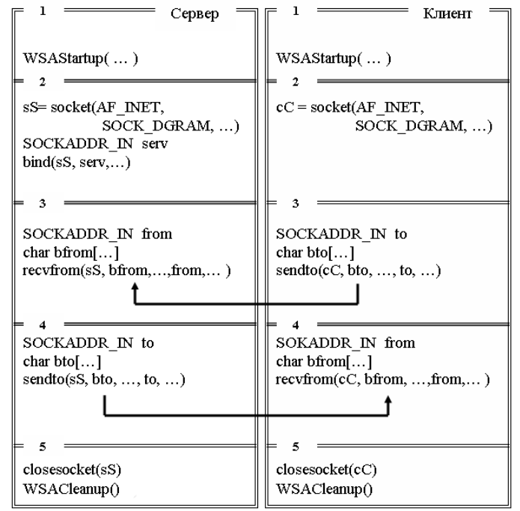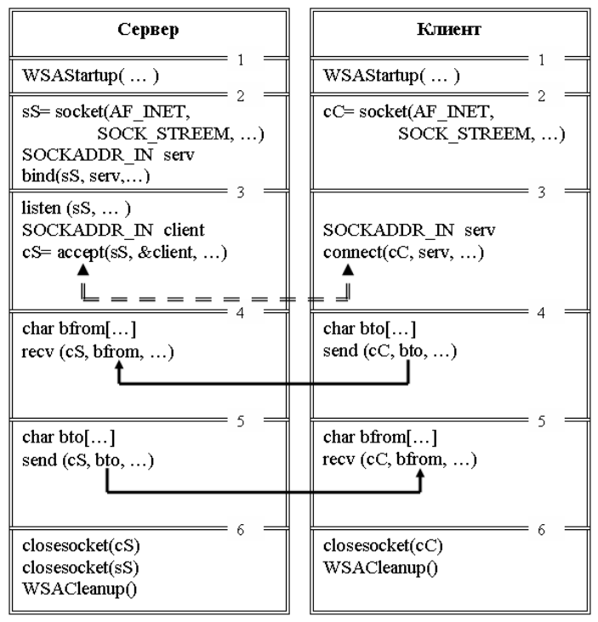

Наименование функции | Назначение
accept(  Socket s, сокет  Sockaddr_in* указатель на сокадр  Int* la указатель на длину сокадр); | Разрешить подключение к сокету
bind(  Socket s сокет  sockaddr_in* указатель на сокадр  int la длина сокадр в байтах) | Связать сокет с параметрами (структура сокадр)
closesocket(socket s, дескриптор сокета) | Закрыть существующий сокет
connect(  socket s сокет  sockaddr_in* указатель на сокадр  int la длина сокадр | Установить соединение с сокетом
listen(  socket s, сокет  int mcq максимальная длина очереди) | Переключить сокет в режим прослушивания
recv(  socket сокет  char* buf буфер для данных  int lbuf, длина буфера  int flags флаги (индикатор)) | Принять данные по установленному каналу
recvfrom(  socket s сокет  char* buf буфер  int len длина буфера  int flag индикатор  sockaddr* to указатель на сокадр  int tolen длина сокадра) | Принять сообщение
send(  socket s сокет  char* buf буфер данных  int lbuf длина буфера  int flags индикатор особого режима) | Отправить данные по установленному каналу
sendto(  socket s сокет  char* buf буфер  int len размер буфера  int flags индикатор  sockaddr* to указатель на сокадр  int tolen длина сокадра) | Отправить сообщение
socket (  int af формат адреса  int type тип,  int prot протокол) | Создать сокет
WSACleanup(void) | Завершить использование библиотеки WS2_32.DLL
WSAGetLastError(void) | Получить диагностирующий код ошибки
WSAStartup(  WORD ver, версия Windows socket  lpWSAData wsd указатель на WSADATA) | Инициализировать библиотеку WS2_32.DLL

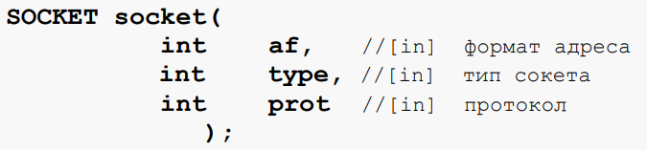
- параметр af для стека TCP/IP принимает значение AF_INET;
- параметр type может принимать два значения:
• SOCK_DGRAM – сокет, ориентированный на сообщения(UDP);
• SOCK_STREEM – сокет, ориентированный на поток;
• старший номер версии;
- параметр prot определяет протокол транспортного уровня:
• для TCP/IP можно указать NULL

IP-адрес и номер порта в структуре SOCKADDR_IN хранятся в специальном сетевом формате. Этот формат отличается, от формата компьютеров с архитектурой Intel. В составе Winsock2 имеются функции, позволяющие преобразовывать форматы данных.
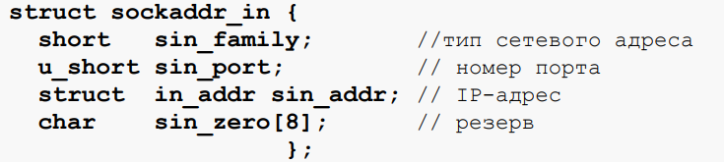
Структура SOCKADDR_IN содержит три значения (параметры сокета):
• тип используемого адреса (константа AF_INET используется для обозначения семейства IP-адресов);
• номер порта (устанавливается значение 2000 с помощью функции htons)
• адрес интерфейса.

Интерфейс Nimed Pipe.
Шиман обращал внимание: Вспоминаем что это такое, для чего он предназначен главный интерфейс(я не понял что он сказал) в каком направлении работает, что можно передавать, сообщения и пакеты, нужно вспомнить когда работают пакеты, когда сообщения. Функции, которые возможно применить к интерфейсу NamedPipe, они делятся на группы: управления каналом,передачи;запись\чтения\копирования\ transactnamedpipe чем отличается и функция callnamedpipe. От клиента к серверу записываются в
Межпроцессного взаимодействия - IPC (InterProcess Communication)
Named Pipe – объект ядра операционной системы, который обеспечивает обмен данными между процессами, выполняющимися на компьютерах в одной локальной сети. Любой именованный канал идентифицируется своим именем, которые задается при создании канала. Один из IPC-механизмов (Inter Process Communication) ОС Windows.
Именованные каналы бывают дуплексные – позволяют передать данные в обе стороны и симплексные – позволяющие передавать данные только в одну сторону (PIPE_ACCESS_OUTBOUND и PIPE_ACCESS_INBOUND в CreateNamedPipe). Передача данных в именованном канале может осуществляться как потоком, так и сообщениями. Обмен данными в канале может быть синхронным и асинхронным.
Все функции NamedPipeAPI можно разбить на три группы: функции управления каналом (создать канал, соединить сервер с каналом, открыть канал, получить информацию об именованном канале, получить состояние канала, изменить характеристики канала); функции обмена данными (писать в канал, читать из канала, копировать данные канала) и функции для работы с транзакциями.
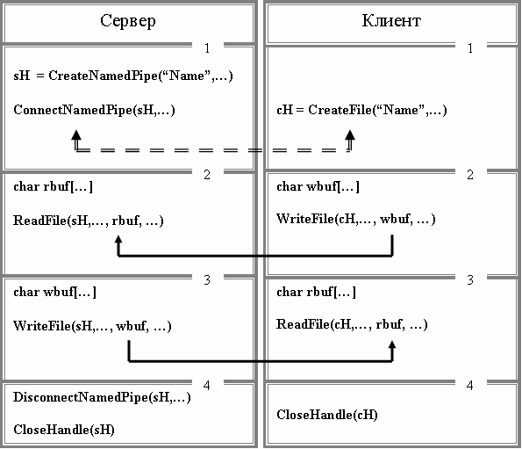
Наименование  функции | Назначение
ConnectNamedPipe(  HANDLE hp дескриптор канала  LPOVERLAPPED ol исп для ассинхр связи | Соединить сервер с каналом
CreateFile(  LPCTSR pname символическое имя канала  DWORD accss чтение или запись в канал  DWORD share режимы совместного использования  LPSECURITY_ATTR атрибуты безопасности  DWORD oflag флаг открытия канала  DWORD aflag флаги и атрибуты  HANDLE exten дополнительные атрибуты | Открыть канал
CreateNamedPipe(  LPCTSR pname символическое имя канала  DWORD omode атрибуты канала  DWORD pmode режимы передачи канала  DWORD pimax макс к-во экземпляров канала  DWORD osize размер выходного буфера  DWORD isize размер входного буфера  DWORD timeo время ожидания связи с клиентом  LPSECURITY_ATTRIBUTES sattr атрибуты безопастности) | Создать именованный канал
DisconnectNamedPipe | Закончить обмен данными
ReadFile(  HANDLE hp дескриптор канала  LPVOID pb указатель на буфер ввода  DWORD sb кол-во читаемых байт  LPDWORD ps кол-во прочитанных байт  LPPOVERLAPPED ol для ассинхрон обработки) | Читать данные из канала
WriteFile(  HANDLE hp дескриптор канала  LPVOID pb указатель на буфер ввода  DWORD sb кол-во записываемых байт  LPDWORD ps кол-во записанных байт  LPPOVERLAPPED ol для ассинхрон обработки) | Писать данные в канал

Имя канала (формат):
Локальный формат имени канала:
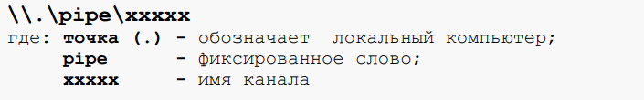
Сетевой формат имени канала:
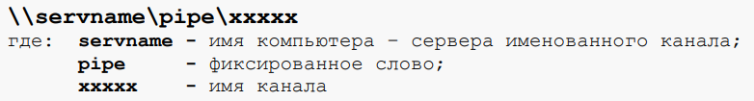

Передача транзакций по именованному каналу
Для обмена сообщениями по сети может использоваться функция TansactNamedPipe, которая объединяет операции чтения и записи в одну операцию. Такую объединенную операцию называют транзакцией именованного канала. Функция TansactNamedPipe может быть использована только в том случае, если сервер именованного канала установил флаг PIPE_TYPE_MESSAGE.
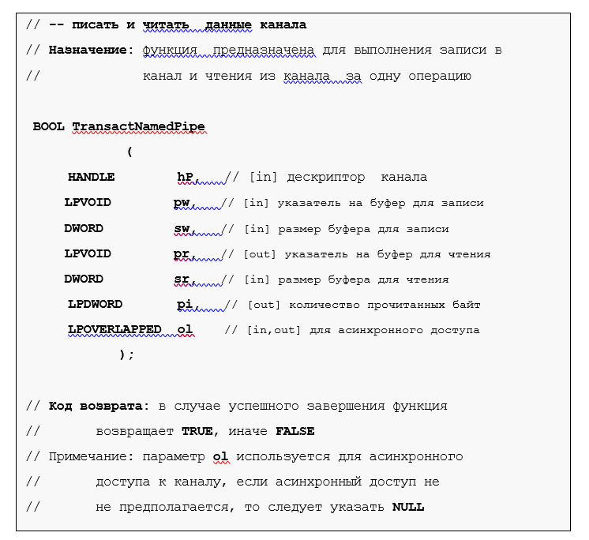
Если требуется передать только одну транзакцию, то используют функцию CallNamedPipe, которая работает следующим образом: сначала осуществляется установка связи с именованным каналом, имя которого указывается в параметрах функции.
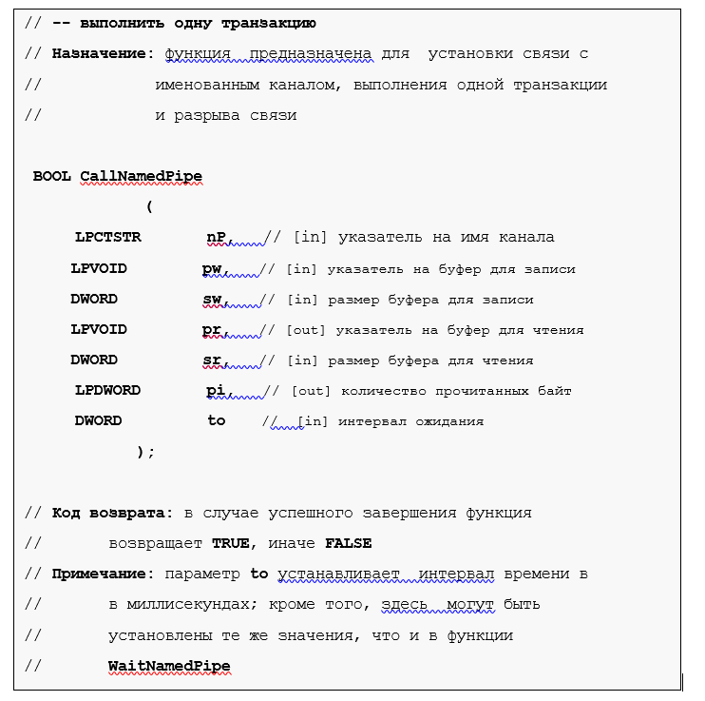

Интерфейс MailSlot.
Межпроцессное взаимодействие - IPC (InterProcess Communication)
Mailslots (почтовые ящики) — это механизм межпроцессного взаимодействия (IPC) в Windows, обеспечивающий одностороннюю передачу данных от клиентов к серверу.
Основные характеристики
- Направление связи: Данные передаются только в одну сторону — от клиента к серверу. Чтобы организовать двусторонний обмен, каждому процессу необходимо создать собственный почтовый ящик для приема сообщений.
- Тип передачи: Обмен данными осуществляется исключительно сообщениями (дейтаграммами), а не потоком.
- Гарантия доставки: При передаче между компьютерами доставка сообщений не гарантируется. Если размер сообщения менее 425 байт, оно может быть отправлено одновременно нескольким серверам (широковещательно), но без подтверждения получения. Сообщения более 425 байт передаются только по схеме «один клиент — один сервер».
- Режимы: Поддерживаются как синхронный, так и асинхронный режимы обмена.
Роли участников
- Сервер: Процесс, который создает почтовый ящик и читает из него данные. Сервер всегда располагается на локальном компьютере.
- Клиент: Процесс, который подключается к существующему ящику и записывает в него данные.
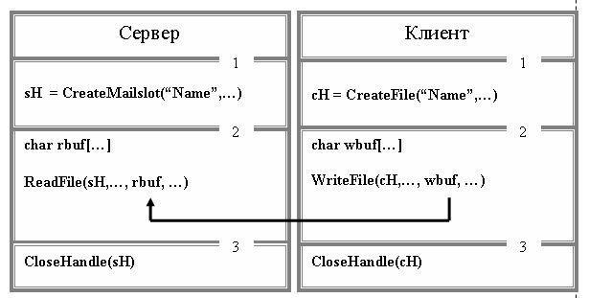

Наименование  функции | Назначение
CreateFile(  LPCTSTR mname,[in] символическое имя почтового ящика  DWORD accss, [in] чтение или запись  DWORD share, [in] режим совместного использования  LPSECURITY_ATTRIBUTES sattr [in] атрибуты безопасности  DWORD oflag, [in] флаг открытия почтового ящика  DWORD aflag [in] флаги и атрибуты  HANDLE exten [in] дополнительные атрибуты); | Открыть почтовый ящик
CreateMailslot(  LPCTSTR pname, [in] символическое имя ящика  DWORD maxms, [in] максимальная длина сообщения  DWORD timeo, [in] интервал ожидания  LPSECURITY_ATTRIBUTES sattr [in] атрибуты безопасности); | Создать почтовый ящик
ReadFile | Читать данные из почтового ящика
SetMailslotInfo | Изменить время ожидания сообщения
WriteFile | Писать данные в почтовый ящик
В принципе, между процессами обмен данными можно организовать в обе стороны. Для этого необходимо в рамках каждого процесса создать свой почтовый ящик, который бы использовался для приема сообщений.
Локальный формат имени почтового ящика:
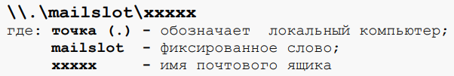
Сетевой формат имени почтового ящика:
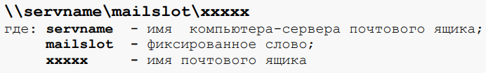
Доменный формат имени почтового ящика:
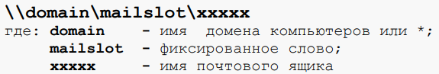

7, 8. Структура программы TCP-сервера. Структура программы TCP-клиента.
Схема, ориентированная на поток – между сокетами устанавливается TCP-соединение и весь обмен данными осуществляется в рамках этого соединения. Передача по каналу является надежной и данные поступают в порядке их отправления.
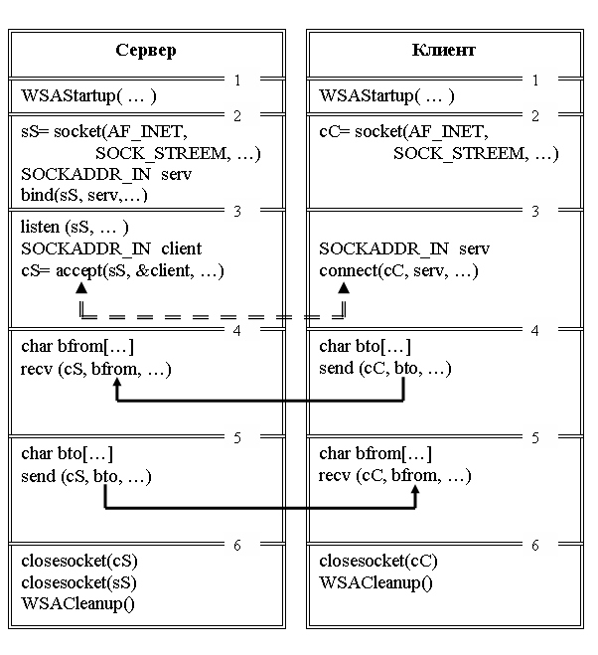
Второй блок сервера имеет тоже значение, что и в предыдущем случае. Единственным отличием является значение SOCK_STREEM параметра функции socket(), указывающий, что сокет будет использоваться для соединения (сокет ориентированный на поток).
В третьем блоке программы сервера выполняются две функции Winsock2: listen() и accept(). Функция listen() переводит сокет, ориентированный на поток, в состояние прослушивания (открывает доступ к сокету) и задает некоторые параметры очереди соединений. Функция accept() переводит процесс сервера в состояние ожидания, до момента пока программа клиента не выполнит функцию connect() (подключится к сокету). Если на стороне клиента корректно выполнена функция connect(), то функция accept() возвращает новый сокет с эфемерным портом, который предназначен для обмена данными с подключившимся клиентом. Кроме того, автоматически заполняется структура SOCKADDR_IN параметрами сокета клиента.
Четвертый и пятый блоки программы сервера предназначены для обмена данными по созданному соединению. Следует обратить внимание, что, во-первых, используется функция send() и recv(), а во-вторых, в качестве параметра эти функции используют сокет, созданный командой accept().

9, 10. Структура программы UDP-сервера. Структура программы UPD-клиента.
Схема, ориентированная на сообщения – между сокетами курсируют UDP-пакеты, и поэтому вся работа, связанная с обеспечением надежности и установкой правильной последовательности передаваемых пакетов, возлагается на само приложение.

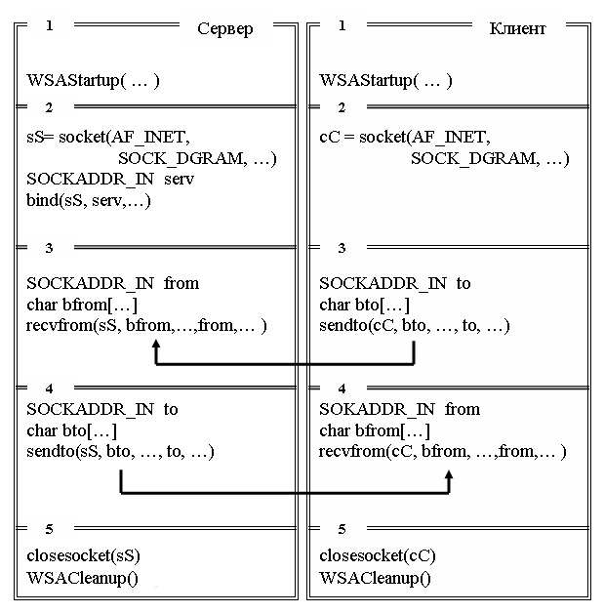
WSAStartup() – инициализация библиотеки WS2_32.DLL.
Второй блок программы сервера создает сокет и устанавливает параметры этого сокета. Следует обратить внимание на параметр SOCK_DGRAM, указывающий на тип сокета (в данном случае – ориентированный на сообщения). Для установки параметров сокета, используется функция bind(). Для хранения параметров сокета в Winsock2 предусмотрена структура SOCKADDR_IN. Пока скажем, что в SOCKADDR_IN хранится IP-адрес и номер порта сервера.
В третьем блоке программы сервера выполняется функция recvfrom(), которая переводит программу сервера в состояние ожидания, до поступления сообщения от программы клиента (функция sendto()). Функция recvfrom() тоже использует структуру SOCKADDR_IN – в нее автоматически помещаются параметры сокета клиента, после приема от него сообщения. Данные поступают в буфер, который обеспечивает принимающая сторона (bfrom[…]). В качестве параметра функции recvfrom используется связанный сокет – именно через него осуществляется передача данных.
Четвертый блок программы сервера предназначен для пересылки данных клиенту. Пересылка данных осуществляется с помощью функции sendto(). В качестве параметров sendto() используется структура SOCKADDR_IN с параметрами сокета принимающей стороны (в данном случае – клиента) и заполненный буфер с данными.
Пятые блоки одинаковые и предназначены для закрытия сокета и завершения работы с библиотекой WS2_32.DLL.

11, 12. Структура параллельного сервера. Accept Server. GarbageCleaner.
Параллельный сервер предназначен для одновременного обслуживания нескольких клиентов. Его работа основана на принципах многозадачности операционной среды.
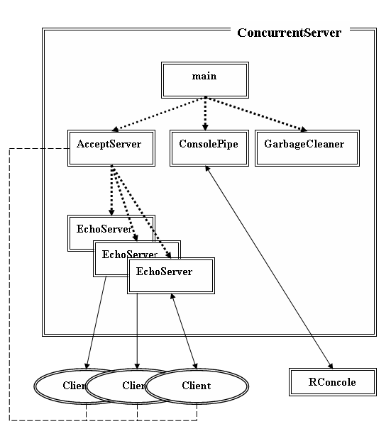
Процесс main – основное назначение является запуск, инициализация и завершение работы сервера. Именно этот процесс первым получает управление от операционной системы. Процесс main запускает основные процессы: AcceptServer, ConsolePipe и GarbageCleaner.
Процесс AcceptServer – создается процессом main и предназначен для выполнения процедуры подключения клиентов к серверу, для исполнения команд консоли управления, а также для запуска процессов EchoServer, обслуживающих запросы клиентских программ по созданным соединениям. Кроме того, AcceptServer создает список подключений, который называется ListContact. При подключении очередного клиента, процесс AcceptServer добавляет в ListContact элемент, предназначенный для хранения информации о состоянии данного подключения.
Процесс ConsolePipe – создается процессом main и является сервером именованного канала, по которому осуществляется связь между программной RConsole и параллельным сервером.
Процесс GarbageCleaner – удаление элемента списка подключений ListContact, после отключения программы клиента. Следует отметить, что ListContact является ресурсом, требующим последовательного использования. Одновременная запись и (или) удаление элементов списка может привести к разрушению списка ListContact.
Процесс EchoServer – создается процессом AcceptServer по одному для каждого успешного подключения программы клиента. Основным назначением процесса EchoServer является прием данных по созданному процессом AcceptServer подключению, и отправка этих же данных без изменения обратно программе клиента. Условием окончания работы сервера является получение от клиента пустого сегмента данных (имеющего нулевую длину).
Процесс Client – предназначена для пересылки данных серверу и получения ответа от сервера. Программа может работать, как на одном компьютере с сервером (будет использоваться интерфейс внутренней петли), так и на другом компьютере, соединенным с компьютером сервера сетью TCP/IP. Для окончания работы с сервером программа формирует и отправляет сегмент данных нулевой длины.
Процесс RConsole – предназначена для ввода команд управления сервером и для вывода диагностических сообщений, полученных от сервера. RConsole является клиентом именованного канала.

Список подключений ListContact – список создается на основе стандартного класса list и предназначен для хранения информации о каждом подключении. Список создается пустым при инициализации процесса AcceptServer. В рамках этого же процесса осуществляется добавление элементов списка, по одному для каждого подключения. При отключении программы клиента от сервера, соответствующий элемент списка помечается, как неиспользуемый. Удаление неиспользуемого элемента осуществляется процессом GarbageCleaner, который работает в фоновом режиме.

Структура параллельного сервера. Механизмы синхронизации. Атомарные операции. Критические секции. Ожидающие таймеры

Механизмы синхронизации
Синхронизация необходима, так как параллельные процессы могут использовать общие ресурсы (например, список ListContact), которые могут быть разрушены при одновременном доступе. В Windows используются:
Характеристика | Критическая секция | Мьютекс | Семафор | Событие | Ожидающий таймер
Область действия | Внутри одного процесса | Между процессами | Между процессами | Между процессами | Между процессами
Скорость | Очень высокая | Средняя (вызов ядра) | Средняя (вызов ядра) | Средняя | Средняя
Владение | Поток-владелец | Поток-владелец | Нет владельца | Нет владельца | Нет владельца
Назначение | Взаимное исключение | Взаимное исключение | Ограничение доступа к пулу ресурсов | Уведомление о событии | Синхронизация по времени
Атомарные операции — это неделимые операции над общими переменными, выполняемые с помощью специальных блокирующих функций. Они эффективнее, когда нужно выполнить простое действие (например, изменить счетчик клиентов).
Критическая секция — простейший механизм для исключения одновременного использования ресурса несколькими потоками. Поток «занимает» секцию перед работой с ресурсом и «освобождает» её после.
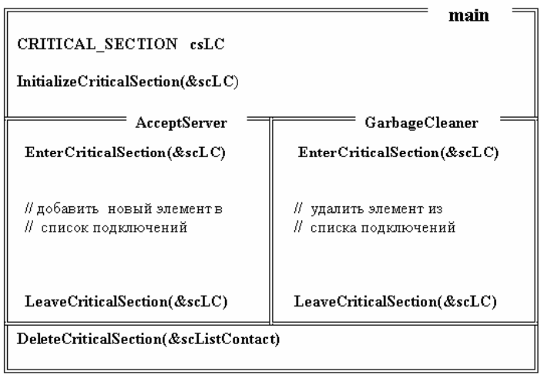
Ожидающий таймер — это объект синхронизации, который переходит в сигнальное состояние в заданное время. В параллельных серверах они используются для Ограничения времени обслуживания или запуска задач по расписанию (например, сбор статистики). Таймеры бывают периодические (срабатывают циклически) и непериодические (срабатывают один раз).
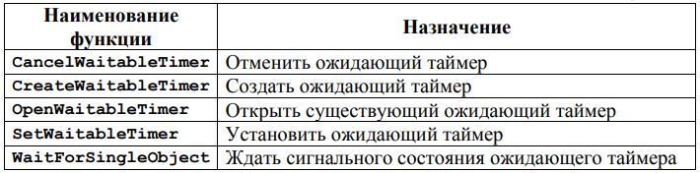

Как мне кажется Доп инфа(не нужно):
Переключение сокета в режим без блокировки. В этом режиме выполнение функции accept() не приостанавливает выполнение потока, как это было прежде, а возвращает значение нового сокета, если обнаружен запрос на создание канала (функция connect(), выполненная клиентом), или значение INVLID_SOCKET, если запроса на создание канала нет в очереди запросов или возникла ошибка. Для переключение сокета применяется функция ioctlsocket(…, FIONBIO, …).

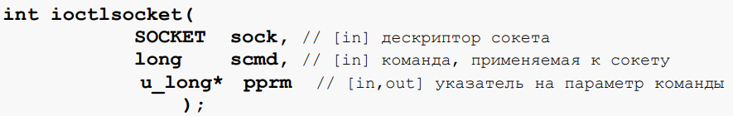

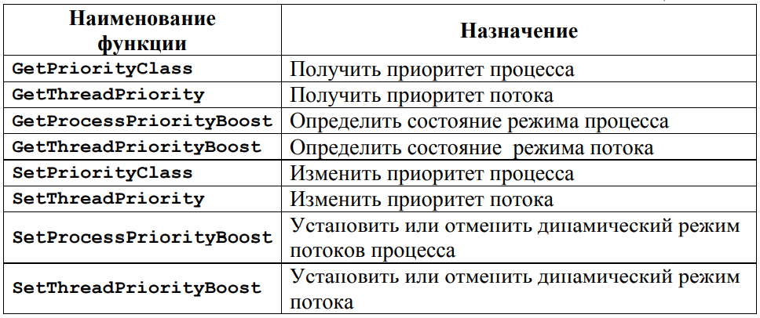
Механизм события, позволяет оповестить поток о некотором выполненном действии, произошедшем за пределами потока.

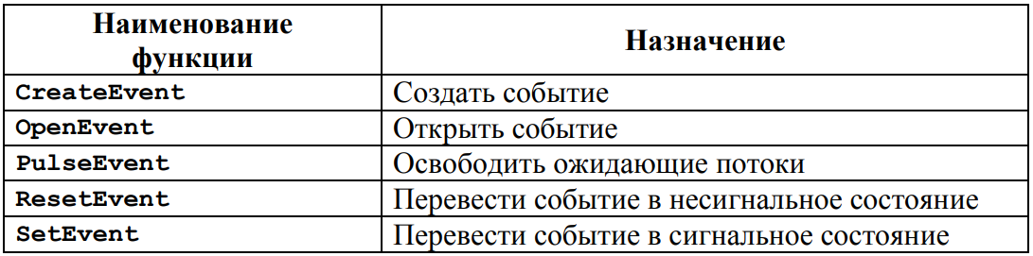

Динамически подключаемые библиотеки позволяют менять поддерживаемый сервером сервис при неизменной логике управления сервером и обслуживания клиентов.

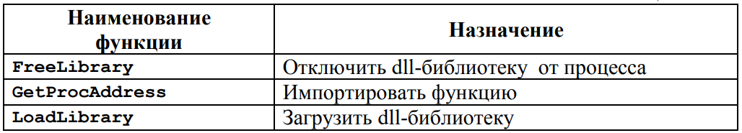

Широковещание. Обнаружение сервера с помощью широковещания.
Широковещание (broadcasting) — это метод передачи данных в сетях TCP/IP, позволяющий адресовать одно сообщение одновременно всем компьютерам в сегменте локальной сети. Этот механизм часто используется для того, чтобы сделать распределенное приложение независимым от конкретных параметров сокета сервера (IP-адреса и номера порта).
Использование широковещательных адресов возможно только в протоколе UDP.

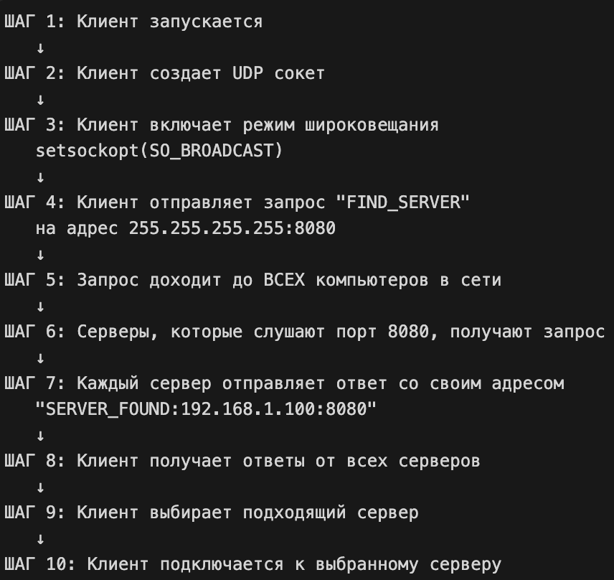
Стандартный широковещательный адрес в формате TCP/IP задается с помощью константы INADDR_BROADCAST, которая определена в Winsock2.h. По умолчанию использование стандартного широковещательного адреса не допускается и для его применения необходимо установить специальный режим использования сокета SO_BROADCAST с помощью функции setsockopt(). Проверить установленные для сокета режимы можно с помощью функции getsockopt().
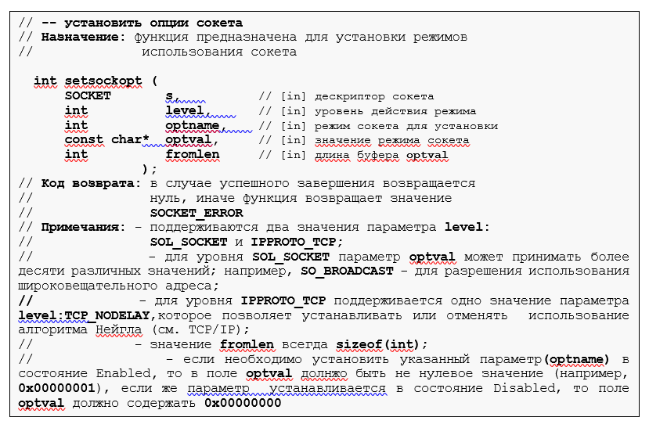

Применение символического адреса хоста.
При наличии специальной службы в сети способной разрешить адрес компьютера по его символическому имени (например, DNS или некоторые протоколы, работающие поверх TCP/IP) поиск серверного компьютера можно осуществить с помощью функции gethostbyname. При этом предполагается, что известно символическое имя компьютера, на котором находится программа сервера.
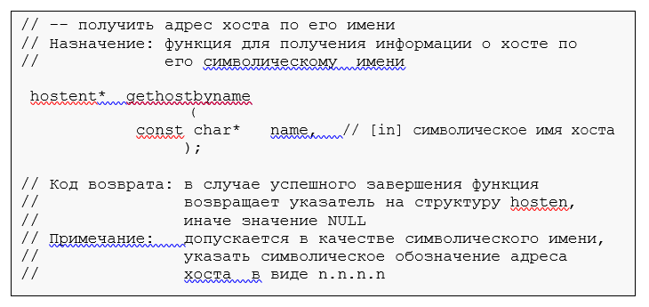
Имеется функция gethostbyaddr, назначение которой противоположно: получение символического имени компьютера по сетевому адресу. Обе функции используют структуру hosten, содержащуюся в Winsock2.h.
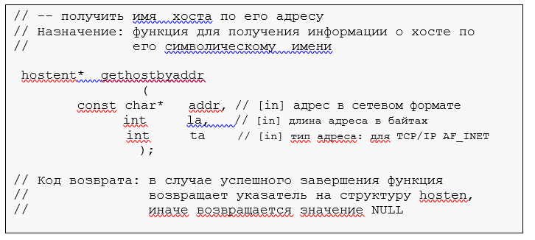
Следует отметить, что символическое имя localhost является зарезервированным именем и предназначено для обозначения собственного имени компьютера. Если с помощью функции gethostbyname получить адрес компьютера с именем localhost, то будет собственный получен IP-адрес компьютера или адрес INADDR_LOOPBACK
Кроме того, для получения действительного собственного имени компьютера (NetBIOS-имени или DNS-имени) можно использовать функцию gethostname.
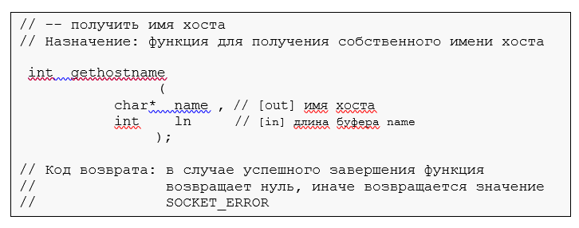

Основные сетевые утилиты и их назначение.
Сетевые утилиты в операционной системе Windows представляют собой внешние команды, предназначенные для диагностики сети и управления её параметрами. При этом утилиты, наименования которых выделено жирным шрифтом считаются стандартными для протокола TCP/IP и присутствуют в большинстве операционных систем.
Наименование | Назначение
ping | Проверка соединения с одним или более хостами в сети
tracert | Определение маршрута до пункта назначения
route | Просмотр и модификация таблицы сетевых маршрутов
netstat | Просмотр статистики текущих сетевых TCP/IP-соединений
arp | Просмотр и модификация ARP-таблицы
nslookup | Диагностика DNS-серверов
hostname | Просмотр имени хоста
ipconfig | Просмотр текущей конфигурации сети TCP/IP
nbtstat | Просмотр статистики текущих сетевых NBT-соединений
net | Управление сетью
Route. Утилита обеспечивает 4 команды: print (распечатка таблиц сетевых маршрутов), add (добавить маршрут в таблицу), change (изменение существующего маршрута), delete (удаление маршрута).
Netstat. Активные соединения TCP/IP можно просмотреть, набрав на консоли команду netstat с параметром -a.
Arp. Текущее состояние ARP-таблицы можно с помощью arp -a.
Ipconfig. Можно использовать ipconfig /all для получения полного отчета о конфигурации TCP/IP.
Net. Управление сетью. С помощью этой команды можно зарегистрировать пользователя в рабочей группе Windows, осуществить выход из сети, запустить или остановить сетевой сервис, управлять списком имен, пересылать сообщения в сети, синхронизировать время и т.д.

Служба DNS.
Служба DNS (Domain Name System) — это одна из важнейших сетевых служб, представляющая собой распределенную иерархическую базу данных. Она появилась в 1980-х годах и стала основой для развития интернета. Главная задача DNS — преобразование (разрешение) символических доменных имен в IP-адреса и наоборот. Это позволяет пользователям обращаться к серверам по удобным именам (например, microsoft.com), а не по цифровым адресам, которые могут меняться при реорганизации сети.

Структура системы
- Иерархия: База данных имеет древовидную структуру. Под корнем дерева находятся домены верхнего уровня (.com, .ru, .edu и т. д.), разделенные по территориальному или отраслевому признаку.
Доменное имя читается справа налево, и каждый уровень отделяется точкой:
- Корень (Root): Обозначается невидимой точкой в самом конце (например, google.com.).
- Верхний уровень (TLD): Бывают национальные (.ru, .cn) и общие (.com, .org, .net).
- Второй уровень: Это то, что мы обычно регистрируем (например, yandex).
- Поддомены (Subdomains): Уровни ниже второго (например, mail.google.com).
Корневые серверы: Вершину всемирной иерархии составляют 15 корневых серверов имен.
- Типы серверов:
  - Первичные: основные серверы, поддерживающие свою часть базы данных.
  - Вторичные: дублируют данные первичных для повышения надежности.
  - Кэширующие: хранят недавно использованные записи для ускорения обработки запросов.

Программный интерфейс (API)
Для работы со службой DNS разработчики используют стандартные функции интерфейса сокетов:
- gethostbyname: позволяет получить IP-адрес хоста по его символическому имени.
- gethostbyaddr: выполняет обратное действие — получает имя хоста по его сетевому адресу.
- gethostname: используется для получения собственного имени компьютера.
Применение DNS обеспечивает гибкость распределенных приложений, так как они перестают быть жестко привязанными к фиксированным IP-адресам серверов.

Служба DHCP.
DHCP (Dynamic Host Configuration Protocol) — это сетевая служба прикладного уровня, предназначенная для автоматического выделения и доставки IP-адресов и сопутствующих параметров конфигурации (маска сети, адрес шлюза, адреса DNS-серверов) хостам в сети.
Основные компоненты и механизмы работы службы согласно источникам:
- Структура системы: Служба включает в себя три модуля: DHCP-сервер (управляет пулом адресов), DHCP-клиент (формирует запросы) и ретранслятор DHCP (посредник для передачи запросов между разными сегментами сети).
- Идентификация: Серверы используют для приема запросов порт 67, а клиенты принимают сообщения на порту 68.
- Алгоритм работы:
  - При подключении к сети клиент отправляет широковещательный запрос (DHCP-поиск) для обнаружения доступных серверов.
  - Сервер откликается, предлагая свой IP-адрес, после чего клиент запрашивает выделение адреса из пула сервера.
  - Адрес выделяется на определенный период времени, который называется арендой. По истечении срока аренды клиент должен либо продлить её, либо получить новый адрес.
- Типы выделения адресов: Поддерживается ручное, автоматическое и динамическое распределение.
Ручное распределение предполагает, что сетевой администратор сопоставляет MAC-адрес каждого клиента с определённым IP-адресом, храня сведения об адресах централизованно на сервере DHCP.
Автоматическое распределение выделяет каждому компьютеру на постоянное использование произвольный свободный IP-адрес из заданного диапазона.
Динамическое распределение выдает адрес на определённый срок (аренда). По истечении аренды адрес становится свободным, и клиент должен запросить новый. DHCP-сервер гарантирует, что выделенный адрес не будет выдан другому клиенту до истечения срока аренды, и старается предложить клиенту ранее использованный адрес. Клиент может продлить срок аренды или отказаться от него.
- Преимущества: DHCP позволяет отказаться от использования фиксированных IP-адресов, что упрощает администрирование сетей с большим количеством хостов и поддержку мобильных пользователей.
- Версия DHCPv6: Предназначена для сетей IPv6. Её основной задачей является выделение глобально уникальных IPv6-адресов и пересылка дополнительной конфигурационной информации хостам.

Стандарты сообщений Internet.
1. Основной источник стандартов: RFC (Request for Comments)
RFC (Request for Comments) — это серия документов, в которых описываются стандарты сообщений и протоколов в сети Internet. Эти документы содержат все правила и форматы для протоколов и служб стека TCP/IP. Они являются фундаментом, обеспечивающим совместимость и взаимодействие систем по всему миру.

3. Система нумерации и версионность
Каждому документу RFC присваивается уникальный номер. Если несколько документов имеют одинаковое название, актуальной (текущей) версией считается документ с наибольшим номером.
4. Общий синтаксис и структура сообщений (на основе RFC)
Сообщения, описанные в RFC (например, электронная почта, HTTP-заголовки), используют символы с десятичными кодами от 1 до 127, интерпретируемые в соответствии с кодировкой US-ASCII. Данная спецификация вносит следующие ограничения и правила:
Длина строки:
- Строка должна содержать не более 998 символов.
- Рекомендуется использовать строки размером не более 78 символов (без учета символов завершения строки CRLF) для удобства чтения и обработки.
Структура полей заголовка:
- Поля заголовков представляют собой строки, начинающиеся с имени поля, за которым следует ":" (двоеточие), затем содержимое (значение) поля и завершающий признак строки CRLF.
- Имя поля должно состоять только из печатаемых символов US-ASCII, исключая двоеточие.
Значение поля:
- Значение поля может включать печатаемые символы US-ASCII, символы пробела и горизонтальной табуляции.
Фальцовка (Folding) и расфальцовка (Unfolding):
- Для удобства и с учетом ограничения на длину строки (рекомендуемые 78 символов), значение поля может быть разбито на несколько строк. Этот процесс называется «фальцовкой».
- Обратный процесс преобразования фальцованного многострочного представления поля в обычное однострочное называется «расфальцовкой».
- Расфальцовка выполняется путем простого удаления всех последовательностей CRLF, непосредственно за которыми следуют пробельные символы (пробел или табуляция).
Общий синтаксис сообщений можно представить следующей схемой:
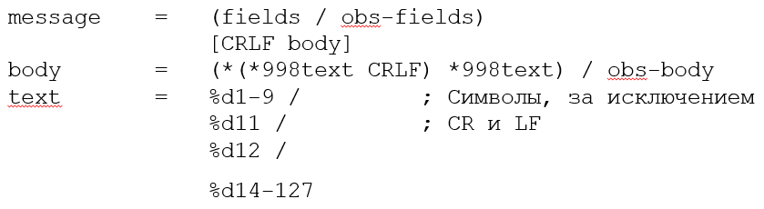

Протокол HTTP.
Протокол HTTP (Hypertext Transfer Protocol) – это протокол Прикладного уровня, доставляющий информацию между различными гипермедийными системами. Под понятием гипермедийной системы понимается компьютерное представление системы данных, элементы которой представляются в различных форматах (гипертекст, графические изображения, видеоизображения, звук и т.д.) и обеспечивается автоматическая поддержка смысловых связей между представлениями элементов. По умолчанию HTTP использует порт 80 и предназначен для построения систем архитектуры клиент-сервер.

Запросы клиентов содержат URI (Uniform Resource Identifier) - универсальный идентификатор ресурса, позволяющий определить у сервера затребованный ресурс. URI представляет собой сочетание:
o URL (Uniform Resource Locator) — унифицированный адресатор, указывающий на место нахождения ресурса в сети (например, имя хоста и порт).
o URN (Uniform Resource Name) — унифицированное имя, идентифицирующее конкретный ресурс в указанном месте.

Всё программное обеспечение для работы с протоколом HTTP разделяется на три больших категории:
• Серверы как основные поставщики услуг хранения и обработки информации (обработка запросов).
• Клиенты — конечные потребители услуг сервера (отправка запроса).
• Прокси для выполнения транспортных служб.

Каждое HTTP-сообщение состоит из трёх частей, которые передаются в указанном порядке:
1. Стартовая строка (англ. Starting line) — определяет тип сообщения (Метод, URI и тд);
2. Заголовки (англ. Headers) — характеризуют тело сообщения, параметры передачи и прочие сведения;
3. Тело сообщения (англ. Message Body) — непосредственно данные сообщения. Обязательно должно отделяться от заголовков пустой строкой.
Заголовки и тело сообщения могут отсутствовать, но стартовая строка является обязательным элементом, так как указывает на тип запроса/ответа.

Методы HTTP
Метод HTTP (англ. HTTP Method) — последовательность из любых символов, кроме управляющих и разделителей, указывающая на основную операцию над ресурсом. Каждый сервер обязан поддерживать как минимум методы GET и HEAD
1) GET – запрашивает представление ресурса. Запросы с использованием этого метода могут только извлекать данные;
2) HEAD – запрашивает ресурс так же, как и метод GET, но без тела ответа;
3) POST – используется для отправки сущностей к определенному ресурсу. Часто вызывает изменение состояния или какие-то побочные эффекты на сервере;
4) PUT – заменяет все текущие представления ресурса данными запроса;
5) DELETE – удаляет указанный ресурс;
6) CONNECT – устанавливает “туннель” к серверу, определенному по ресурсу;
7) OPTIONS – используется для описания параметров соединения с ресурсом;
8) TRACE – выполняет вызов возвращаемого тестового сообщения с ресурса;
9) PATCH – используется для частичного изменения ресурса.

Программная реализация: В источниках выделяются наиболее известные программные продукты, реализующие протокол HTTP:
- Web-серверы: Apache Web Server, Apache Tomcat (продукты Apache Software Foundation) и Microsoft IIS.
- Web-браузеры: Microsoft Internet Explorer, Netscape Navigator, Opera, Mozilla Firefox.

Код состояния является частью первой строки ответа сервера. Он представляет собой целое число из трех арабских цифр, первая из которых разъясняет человеку причину именно такого ответа
Коды состояния:
1) 1xx – коды, информирующие о процессе передачи;
2) 2xx – сообщения данного класса информируют о случаях успешного принятия и обработки запроса клиента (200 – успешно);
3) 3xx – сообщают клиенту, что для успешного выполнения операции необходимо сделать другой запрос;
4) 4xx – ошибки со стороны клиента (400 – плохой запрос, 401 – не авторизирован, 404 – не найден);
5) 5xx – ошибки со стороны сервера, должен включать в тело сообщение, которое клиент отобразит пользователю (500 – внутренняя ошибка сервера, 501 – не выполнено, 502 – плохой шлюз, 503 – недоступен, 505 – HTTP-версия не поддерживается).

Служба RPC.
RPC (Remote Procedure Call) – механизм для удаленного вызова процедур. Позволяет вызывать функции и процедуру в другом адресном пространстве.
Главная концепция RPC заключается в том, чтобы вызов процедуры, исполняемой на другом компьютере, для разработчика ничем не отличался от вызова локальной процедуры из динамической библиотеки.
Заглушка(Стаб) – промежуточный код, который преобразует данные для передачи по сети.
Маршалинг – процесс укомплектования параметров в сообщение.
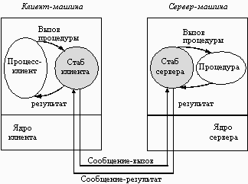

1. Процедура клиента вызывает клиентскую заглушку.
2. Клиентская заглушка создает сообщение и вызывает функцию RPC локальной ОС.
3. Служба RPC пересылает сообщение серверу
4. Служба RPC вызывает серверную заглушку и передает ей сообщение.
5. Серверная заглушка извлекает из сообщения параметры и вызывает удаленную процедуру.
6. Удаленная процедура выполняет код и возвращает параметры и значения серверной заглушке.
7. Серверная заглушка формирует сообщение и вызывает службу RPC своей локальной ОС.
8. Служба RPC сервера пересылает сообщение RPC ОС клиента.
9. RPC клиента возвращает сообщение заглушке.
10. Заглушка извлекает данные и передает их процессу.

Для обеспечения взаимодействия между разными платформами используется язык описания интерфейсов используется IDL (Interface Definition Language) и стандарт представления данных XDR (External Data Representation), который решает проблемы разницы в архитектурах и кодировках.
Каждый сервис идентифицируется уникальным 128-битным идентификатором.
Чтобы клиент мог найти сервер в сети, используется служба PortMapper (Binder), работающая на известном порту (111): сервер регистрирует в ней свой порт, а клиент запрашивает его.

NAT, proxy-серверы, межсетевые экраны, ремейлеры.
1) NAT (от англ. Network Address Translation — «преобразование сетевых адресов») — это механизм в сетях TCP/IP, позволяющий преобразовывать IP-адреса транзитных пакетов.
Транзитные пакеты — это пакеты, которые проходят через устройство (маршрутизатор, коммутатор), но не предназначены для него. Устройство получает пакет, определяет, что он не для него, и пересылает его дальше по маршруту
Принцип работы: Роутер заменяет внутренний IP-адрес отправителя на свой внешний, запоминая в специальной таблице трансляций, какому устройству вернуть ответ.
Существует 3 вида NAT устройств:
• Статический – отображает не зарегистрированный на зарегистрированный на основании 1 к 1. Полезен, когда необходимо скрыть доступ к интернету
• Динамический – отображает незарегистрированный адрес на зарегистрированный адрес из группы зарегистрированных IP адресов.
• Маскарадный (Перегруженный) – форма динамического НАТ которая отображает несколько не зарегистрированных адресов в единый зарегистрированный IP адрес (т.е. использует порты).
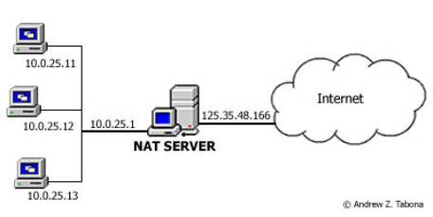
2) Прокси — это промежуточный сервер, который выступает посредником между вашим компьютером и интернет-ресурсом для анонимизации (скрытие реального IP), ускорение доступа за счет кэширования, обход блокировок или фильтрация контента.
- Принцип работы: Вы отправляете запрос не сайту напрямую, а прокси-серверу. Он сам обращается к сайту, получает ответ и передает его вам.
- Отличие от NAT: Прокси работает на уровне приложений (например, HTTP), а NAT — на уровне сетевых пакетов.

4) Межсетевой экран (брандмауэр/Фаервол) — это «фильтр» или «стена» на границе сети, которая пропускает или блокирует трафик на основе заданных правил.
- Типы фильтрации:
  - По портам и протоколам (например, закрыть порт 80).
  - По IP-адресам (черные и белые списки).
  - По состоянию соединений (Stateful Inspection) — проверяет, является ли пакет частью уже открытого легитимного сеанса.

5) Ремайлер — это специализированный сервер, предназначенный для обеспечения анонимности электронной почты.
- Типы:
  - Псевдонимные (Cypherpunk): Просто удаляют заголовки с вашим адресом.
  - Микширующие (Mixmaster): Самые надежные. Они задерживают письма, меняют их размер, переупорядочивают и пропускают через цепочку из нескольких серверов, чтобы невозможно было отследить путь по времени отправки.

Web-сервисы: SOAP, XML, WSDL, UDDI.
Веб-сервисы преобразуют XML-документы (Extensible Markup Language, XML) в ИТ-системах.
Веб-сервисы - это XML-приложения, осуществляющие связывание данных с программами, объектами, базами данных либо с деловыми операциями целиком. Между веб-сервисом и программой осуществляется обмен XML-документами, оформленными в виде сообщений. Стандарты веб-сервисов определяют формат таких сообщений, интерфейс, которому передается сообщение, правила привязки содержания сообщения к реализующему сервис приложению и обратно, а также механизмы публикации и поиска интерфейсов.
Стандарты и технологии веб-сервисов обычно подразумевают два основных типа моделей взаимодействия приложений:
• удаленный вызов процедуры (онлайновая);
• документно-ориентированный (пакетная).
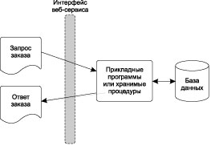

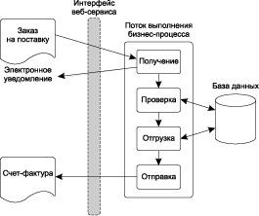
1) SOAP - это XML-способ определения: какая информация должна пересылаться и как.
SOAP-сообщения содержат конверт, заголовок и тело сообщения. SOAP-сообщения состоят из нескольких основных частей.
- Envelope (конверт) - определяет начало и конец сообщения.
- Header (заголовок) - содержит любые дополнительные атрибуты сообщения, используемые в ходе обработки сообщения как посредником, так и конечным получателем.
- Body (тело сообщения) - содержит XML-данные, передаваемые данным сообщением.
- Attachment (вложение) - состоит из одного и более документов, "прикрепленных" к основному сообщению. (Относится только к SOAP with Attachments ("SOAP с вложениями").)
- RPC interaction (SOAP: RPC-взаимодействие) - определяет, как моделировать взаимодействия RPC-типа.
- Encoding (кодировка) - определяет, как будут представлены простые и сложные данные, передаваемые в сообщении.
Обязательными являются только конверт и тело сообщения.
SOAP-сообщения бывают двух типов: запрос (Request) и ответ (Response). Запрос вызывает метод удаленного объекта, ответ возвращает результат выполнения данного метода.

2) WSDL - это XML-формат, описывающий состав веб-сервиса. WSDL предназначен для использования как в процедурно-ориентированных, так и в документно-ориентированных приложениях. Так же как и другие XML-технологии, WSDL является расширяемым языком и имеет такое количество параметров, что обеспечение совместимости при организации взаимодействия между различными реализациями может вызвать сложности. Полное взаимопонимание возможно лишь в том случае, если отправитель и получатель сообщения могут совместно использовать и одинаково интерпретировать один и тот же WSDL-файл.
WSDL в соответствии с уровнем абстрагирования состоит из трех элементов. WSDL можно разделить на три основные составляющие:
• определение типов данных;
• абстрактные операции;
• связывание сервисов.
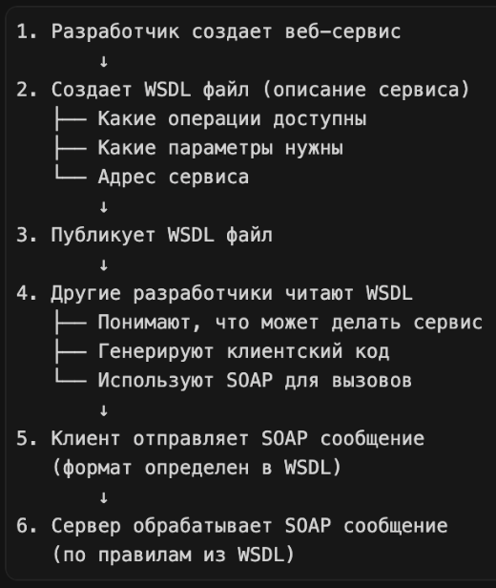

3) UDDI регистрирует и публикует определения веб-сервисов. Структура UDDI определяет модель данных в программных интерфейсах (API) XML и SOAP для регистрации и обнаружения коммерческой информации, включая веб-сервисы.
После того как вы определили данные в сообщении (XML), описали сервисы, которые будут принимать и обрабатывать сообщения (WSDL), и предъявили требования к средству их передачи и приема (SOAP), вам необходимы способы публикации предлагаемой вами службы, а также инструменты поиска нужных вам, но предоставляемых другими участниками услуг. Именно эти функции и выполняет реестр UDDI (universal distribution, discovery, and integration).

Безопасность в сетях: конфиденциальность, аутентификация, авторизация, обеспечение целостности, криптография, криптоанализ, криптология, шифр, код, ключ шифра, IPsec, SSL/TSL, HTTPS, DNSsec.
Основные понятия:
Конфиденциальность — гарантия того, что данные доступны только тем, кто имеет на это право.
Аутентификация — проверка подлинности субъекта (подтверждение того, что пользователь тот, за кого себя выдает).
Авторизация — предоставление аутентифицированному пользователю прав на выполнение определенных действий.
Целостность — защита данных от несанкционированного изменения в процессе передачи или хранения. Проверка на то, что данные полны.
Криптология — наука, занимающаяся методами шифрования и дешифрования. Криптология состоит из двух частей — криптографии и криптоанализа.
Криптография— наука о методах обеспечения конфиденциальности и аутентичности информации.
Криптоанализ— наука о методах получения исходного значения зашифрованной информации, не имея доступа к секретной информации (ключу), необходимой для этого.
Основные инструменты:
- Шифр — какая-либо система преобразования текста (код) для обеспечения секретности передаваемой информации.
- Код — замена слов или фраз на заранее определенные символы (например, «007» вместо имени).
- Ключ шифра — секретный параметр (число или строка), без которого невозможно расшифровать данные, даже зная сам алгоритм.
Протоколы сетевой безопасности:
- IPsec – это комплекс протоколов касающихся вопросов шифрования, аутентификации и обеспечения защиты при транспортировке IP пакетов. Работает на сетевом уровне. Защищает весь трафик между двумя узлами (например, в VPN), обеспечивая шифрование и аутентификацию IP-пакетов. Существует 2 режима:
    - Транспортный – шифруется только информативная часть IP пакета.
    - Туннельный – IP пакет шифруется целиком. IP пакет вкладывается в другой IP пакет.
- SSL/TLS (Secure Sockets Layer / Transport Layer Security): Работает между транспортным и прикладным уровнями. Использует сертификаты для проверки подлинности сервера и шифрования сессии. TLS — это современная, более безопасная версия SSL.
- HTTPS (HyperText Transfer Protocol Secure): Это обычный протокол HTTP, работающий поверх TLS. Он шифрует данные, передаваемые между браузером и сайтом.
- DNSsec (DNS Security Extensions): Расширение протокола DNS. Оно не шифрует данные, но добавляет цифровые подписи, чтобы гарантировать, что полученный IP-адрес сайта подлинный и не был подменен злоумышленником.

